Formen der Erwartungen, Optimismus, Kohärenzgefühl und seine Folgen für Gesundheit

# Die Formen der Erwartung und wie sich Personen mit Diabetes verhalten aufgrund dieser Erwartungsformen

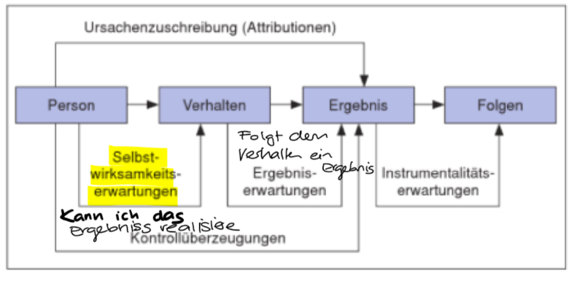Allgemein ist wichtig zu wissen das Erwartungen und Überzeugungen vor allem in den sozial kognitiven Theorien der Persönlichkeit eine zentrale Rolle spielen. Die Erwartungen einer Person entscheiden mit, welches verhalten die Person zeigt. Die Erwartung und Wert des Ergebnisses entscheidest, ob ein Verhalten gezeigt wird oder nicht (Rotter,1954).

Es gibt die generalisierte Erwartung, welche die Wahrscheinlichkeit berücksichtig, ob ein Verhalten zu einem positiven Ergebnis führt.

**Selbstwirksamkeitserwartung:** Sie bezieht sich darauf, ob die Person die Erwartung hat, ein Verhalten auch erfolgreich umsetzten zu können. 🡪 Kann ich Verhalten realisieren

**Ergebniserwartung**: Meint welche Ergebnisse erwartet die Person auf Grund ihres Verhaltes🡪 Welche folgen hat das Verhalten?

**Instrumentalitätserwartung:** Diese Erwartung bezieht sich auf ein Verhalten und die Folgen (nach dem Ergebnis). Was sind die Konsequenzen aus dem Ergebnis

**Kontrollüberzeugungen**: Sind die Erwartungen, die eine Person hat, im Hinblick auf, was oder wer das Eintreten der gewünschten Ergebnisse/Ereignis beeinflusst. 🡪 Wo liegt die Ursache für ein Verhaltensereignis

**Ursachenzuschreibung (Attributionen):** Erwartungen oder Überzeugungen, worin di Ursachen für ein bestimmtes Ereignis oder Ergebnis liegen 🡪 Wo liegt die Ursache für ein Verhaltensergebnis?

## Die vier Formen am Bsp. Diabetikerinnen

**Selbstwirksamkeitserwartungen**

A Ich werde es schaffen, mich regelmässig zu Bewegungen und gesund zu ernähren

B ich werde es nicht durchhalten, die gesunde Ernährung umzusetzen und mich

regelmässig zu bewegen

**Ergebniserwartung:**

A Bewegung und gesunde Ernährung beeinflussen meine Diabetes positiv

B gesunde Ernährung und Bewegung heilt mein Diabetes auch nicht

**Instrumentalitätserwartung:**

A: Ein Stabiler Blutzuckerwert ist förderlich für meine Gesundheit

B: Ein Stabiler Blutzuckerwert ist förderlich für meine Gesundheit

**Kontrollüberzeugungen**

A: Ich kann durch mein verhalten d.h. gesunde Ernährung mein Diabetes beeinflussen

B: Insulin steuert mein Gesundheitszustand (und nicht ich)

**Ursachenzuschreibung/Attribution**

A: Meine Diabetes ist eine Folge von meinem ungesunden Essverhalten

B: Diabetes kommt in unserer Familie öfter vor. Es ist genetisch bedingt.

* Aus den Erwartungen ergeben sich konsistente Verhaltensmuster (Persönlichkeit), dass gezeigt wird je deckungsgleicher Erwartung und Ergebnis sind.

# Definition von dispositionaler Optimismus

Eine generalisierte positive Ergebnishaltung wird als dispositionaler

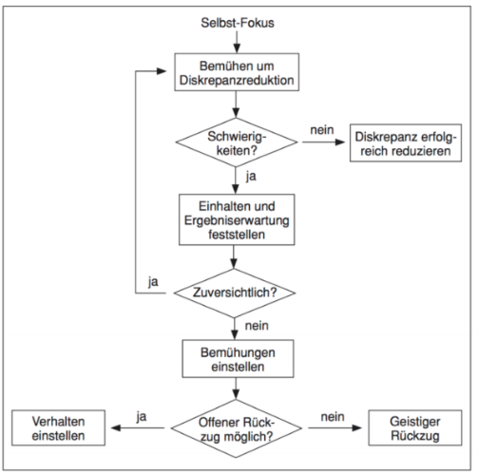Optimismus bezeichnet und gilt als Neigung, für die Zukunft eher positive

Dinge zu erwarten.

## Funktionen Optimismus

* Selbstregulationsmodel nach Scheier und Carver: Optimismus spielt eine Rolle in diesem Model. Eine hohe Ausprägung an Optimismus hat zur Folge, dass Personen bei auftretenden Schwierigkeiten ihre Ziele nicht vorschnell aufgeben, sondern verstärken ihren Einsatz sogar noch. 🡪 Optimisten sind hartnäckiger, Optimismus hilft reframing positiv zu nutzen

## Therapeutische Interventionen aus Forschung

Optimismus ist ein realtib stabil, aber es gibt Interventionen, die Erfolg zeigen:

* Kognitive Therapie ; Durch genauere und konstruktivere Erklärungsansätze von Patienten kann deren Optimismus gefördert werden
* Penn Resiliency Program hilft in 12 Stunden Jugendlichen optimistischer zu werden. Sie lernen mit Cartoons uns Rollenspiele den Zusammenhang von ihren Gedanken und Gefühlen zu begreifen. Ihre Ansicht wird dadurch konstruktiver.
* Lösungsorientierte Interventionen fördern den Optimismus, sie beeinflussen das Denken und Fühlen. Es findet eine Lösung vom Problem statt

# Die Komponenten des Kohärenzgefühls nach Antonovsky

*Einleitung*

*Definition des Kohärenzgefühls: 🡪 zuerst vor allem kognitiv*

*Wahrnehmung bzw. eine Art Brille, . globale Orientierung, die ausdrückt, in welchem Ausmass eine Person ein Druchdringendes, (..) dynamisches Gefühl des Vertrauens hat, dass..*

*Es sind die Stimuli, die sich im Verlauf des Lebens aus der inneren und äusseren Umgebung ergeben, strukturiert, vorhersehbar und erklärbar sind.*

Die drei Komponenten sind im SOC: Sense of Coherence zusammengefasst:

**1.Verstehbarkeit (kognitives Verarbeitungsmuster)**. Das Leben scheint

verstehbar, geordnet. Es „geht“ in der Welt geregelt zu: Eine Person hat ein

subjektives Erklärungsmodell für die Krise. 🡪 Jede Person kann nur für sich entscheiden, wie sie sich etwas erklärt

**2. Handhabbarkeit (kognitiv-emotionales Verarbeitungsmuster)**. Das Leben

scheint beeinflussbar, aus eigener Kraft oder mit fremder Hilfe: Eine Person

(oder ihre Freunde oder Familie) hat Ressourcen und Strategien zur Verfugung,

den Anforderungen und Krisen zu begegnen. 🡪 Ich habe die Kontrolle oder jemand hilft mir das Gefühl von Kontrolle zu haben.

**3. Bedeutsamkeit / Sinnhaftigkeit (emotional-motivationale Komponente des**

**Erlebens)**. Das Leben ist „die Muhe“ wert, es ist sinnvoll und macht Freude:

Eine Person sieht einen Sinn im Leben oder in Lebensbereichen und darin, sich

der Herausforderung und Anstrengung der Krise zu stellen.

* Egal ob eine Person eine hohes oder tiefes Kohärenzgefühl hat, alle leiden/haben Schmerzen. Der Unterschied des Kohärenzgefühls liegt im Verarbeitungsprozess.

# Frage 4 🡪gestrichen

# Frage 5 🡪gestrichen

# Definition von Sinn und seine Abhängigkeit nach Frankl

«Sinn ist das, was Menschen wesentlich und wichtig betrachten, das «wofür» es sich zu leben lohnt, wofür sie arbeiten und leben wollen»

Sinn ist abhängig von **subjektiven Wertvorstellungen**:

* Sinn ist nicht gegeben, sondern muss gefunden werden
* Hängt vom einzelnen Menschen ab, ob das eigenen Leben existentiellen Sin erfährt
* Sinn kann in allen Lebenssituationen und unter allen Bedingungen gefunden werden
* Existenzieller Sinn führt zu innerer Erfüllung
* Bezug zu sich selbst, erlebte Freiwilligkeit in der Tätigkeit
* Im Erleben eines existentiellen Sinns wird das Handlen und Erleben als Wert empfunden

Frankl definierte aus diesen vielen Punkten drei Hauptstrassen für den Sinn, die aber immer noch von der subjektiven Wertvorstellung abhängen

* **Erlebniswerte**: realisieren sich im Erleben von Menschen, Beziehungen,

Gesprächen sowie Situationen, Natur, Ästhetik, etc. Was wir als schön,

beglückend, packend und wertvoll erfahren, wird in der Regel als sinnvoll

erlebt.

* **Schöpferische** **Werte**: Entstehen durch aktives Gestalten von Taten,

Aufgaben, Werken etc. Wenn der Mensch erlebt, dass dadurch etwas

Wertvolles entsteht, erlebt er Sinn.

* **Einstellungswerte**: Einstellungswerte zum Leben, zur Arbeit und zu

unveränderlichen Situationen

# Der Zusammenhang von Indikatoren des Kohärenzgefühls und psychischen Gesundheit in der Empirie

Das Kohärenzgefühl ist eine Voraussetzung für Optimismus und nicht das Gleiche.

(guter) Selbstwert, Extraversion und Optimismus korrelieren positiv mit dem Kohärenzgefühl d.h. Ein positiver Selbstwert führt zu mehr Kohärenzgefühl, Je extravertierter desto höher das Kohärenzgefühl und je optimistischer eine Person ist desto höher auch der Wert des Kohärenzgefühls. 🡪 Selbstwert, Extraversion und Optimismus tragen zu einer verbesserten Gesundheit bei.

# Direkter bzw. indirekter Zusammenhang von Kohärenzgefühl und physischer und psychischer Gesundheit

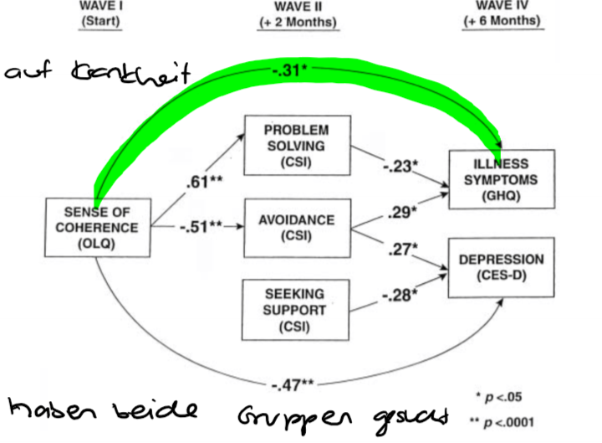1. Direkter Effekt über Wahrnehmung: Hohes SOC im Vergleich zu geringem SOC begünstigte eine Sichtweise auf Stressoren als verstehbarer, handhabbarer und bedeutsamer 🡪 Jemand oder etwas hat die Kontrolle, Dinge passieren aus einem Grund. Die Stressoren werden als Herausforderung gesehen nicht als Last (rosarote Brille

2. Indirekter Effekt über Verhalten: Hohes SOC im Vergleich zu geringem SOC führte eher zur Bewältigungsstrategie “fight“ (Problemlösung) als “flight“ (Vermeidung, Ablenkung) im Umgang mit Stressoren

🡪3. Problemlösung anstatt Vermeidung war effektiv in der

Prävention von Depression und stressbezogenen

Krankheiten.

## Ergebnisse zur spezifischen Situation Jobverlust

Hoher SOC mehr Problemlösen anstatt zu vermeiden (indirekter Pfad), dadurch dann auch weniger Krankheit und Depression

Direkter Pfad bei hohem SOC korreliert negativ mit Krankheit und Depression

# Welche Schlussfolgerungen lassen sich für die Arbeitsgestaltung aus den Erkenntnissen zum Kohärenzgefühl ableiten?

Es ist wichtig verschieden Ressourcen und deren Gestaltung zu berücksichtigen. Und sie so zu gestalten, dass sie präventiv eingesetzt werden und ein Individuum unterstützen.

**Soziale Unterstützung**: Fähigkeit, im beruflichen und privaten Umfeld soziale Beziehungen aufzubauen mit tragfähiger Vertrauensbasis, welche Bedarf Unterstützung bieten.

Wenn man die Soziale Unterstützung in Verbindung mit dem Kohärenzgefühl betrachtet geht es darum folgendes zu berücksichtigen:

* Verstehbarkeit: Kann ich nachvollziehen und verstehen, was ich im privaten wie beruflichen Leben bei mir abspielt
* Handhabbarkeit: Kann ich genügend Einfluss nehmen, kann ich mein Arbeits- und Lebensfeld genügend gestalten?
* Sinnhaftigkeit: Lohnt sich mein Einsatz für das, was ich tue?

Ergebnisse aus einer Studie zu SOC und Bornoutprophylaxe zeigen:

* SOC ist eine wichtige Burnout-prophylaxe im Schweizer Arbeitskontext
* Neben sozialer Unterstützung und positiv wahrgenommenen Beziehungen zum Vorgesetzten und Arbeitskollegen *innen, hat Sinnhaftigkeit und Sinnerleben im Arbeits-Leben eine hohe prophylaktische Wirkung bei Burnout

# Frage 10 🡪gestrichen

# Wie werden und bleiben Menschen gesunde Personen? Vergleichen von (impliziten) Annahmen der Selbstdeterminationstheorie mit den (impliziten) Annahmen der Theorie zum Kohärenzgefühl

**Gemeinsamkeiten:**

Kohärenzgefühl 🡪 Im Erleben eines existenziellen Sinns wird das Handeln und Erleben als wert Empfunden. 🡪 per se als Wert.

SDT 🡪 autonome Regulation/ intrinsische Motivation 🡪 handeln nach freiem willen weil es den persönlichen werten entspricht.

**Unterschiede**

SDT: Grundbedürfnisse müssen befriedigt sein, sodass eine gesunde Persönlichkeitsentwicklung möglich ist. Person gelangt in eineen autonomen Modus der Selbstregulation, in welchem direktive Regeln/Normen internalisiert werden und zwar in dem Mass, wie sie mit den persönlichen <Werten übereinstimmen.

* Wenn die Bedürfnisbefriedigung für längere Zeit nicht gegeben ist oder die Internalisation verhindert wird, ist das Ergebnis die Entfremdung
* Wenn Internalisation verhindert wird, Regulation also extern bleibt, fühlen sich Individuen unter Druck und in einem Konflikt: die führt zum Abfall von intrinsischer Motivation und Entstehen von negativem Affekt.
* Langandauernde Phasen von externer Regulation kann das Wohlbefinden reduzieren: Individuen schalten auf einen kontrollierten Modus der Selbstregulation um und können durch alternative, selbst-schützende Tendenzen abgelenkt werden (Entfremdung)

Kohärenzgefühl: Die drei Komponenten des Kohärenzgefühls müssen erfüllt sein, sodass ein Mensch gesund bleibt und seine Persönlichkeit entfalten kann.

* Wenn die drei Komponenten erfüllt sind, bleibt der Mensch gesund auch wenn eine Selbstbestimmung nicht mehr möglich ist. Er kann mit externem Druck und gravierenden Ereignissen umgehen, ohne das eine Entfremdung droht. Hier ist vor allem die Sinnhaftigkeit wichtig, da der Mensch der Überzeugung ist, dass das Leben der Mühe wert ist.